# Bauformen und Normreihen

Lernziel:

* Ich kenne die Bauformen von Widerständen und kann anhand des Tabellenbuches den Farbcode interpretieren bzw. aus dem Widerstandswert den Farbcode bestimmen.
* Ich kenne den Aufbau der E-Reihen und kann anhand der Tabelle die Auswahl des passenden Widerstandes in der vorgegebenen E-Reihe treffen.

Material: Notebook, Internet, Tabellenbuch Mechatronik.

Zeitbedarf: ca. 2 Lektionen

Sozialform: Einzelarbeit, Partnerarbeit

## Aufgabenstellung

*Das Ergebnis dieses Auftrages ist ein Dokument, das Bestandteil Ihrer Lerndokumentation ist.  
Notieren Sie sich alle Fragen und Unklarheiten und klären Sie alles bis zum Ende der Unterrichtseinheit.*

1. Studieren Sie das Dokument und beantworten Sie anschliessend die Wiederholungsfragen am Schluss des Dokumentes.

## Bauformen Elektrischer Widerstände

Die nachfolgende Abbildung zeigt eine Übersicht über alle Arten von elektrischen Widerständen. In diesem Dokument werden die durch physikalische Grössen veränderlichen Widerstände nicht besprochen.

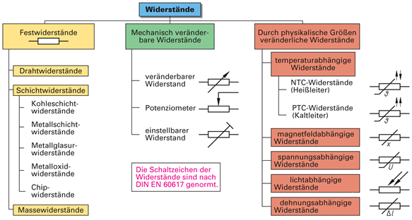

**Drahtwiderstände**

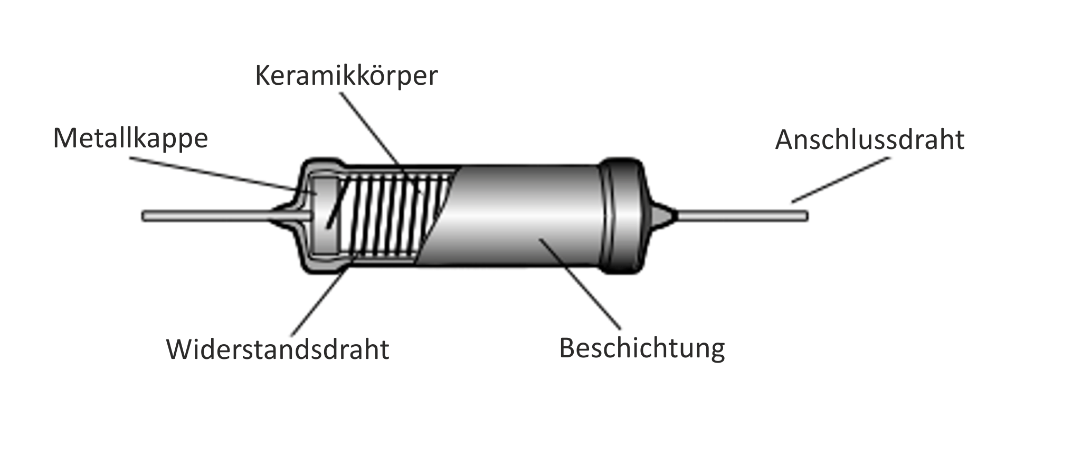bestehen aus einem Keramikkörper auf den ein Widerstandsdraht, z.B. aus Konstantan, gewickelt ist. Anschlussfahnen, -schellen oder -kappen sorgen für die Stromzuführung. Zum Schutz vor Umwelteinflüssen werden Drahtwiderstände mit Lack, Zement oder Glas überzogen. Drahtwiderstände werden etwa von 0,3 Ω bis 500 kΩ, mit Bemessungsleistungen bis 300 W gefertigt.

Beispiele:

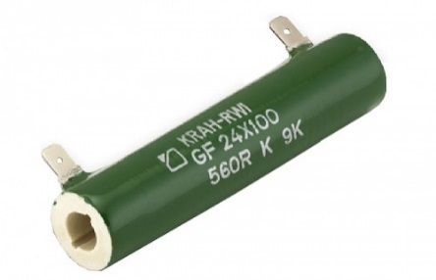 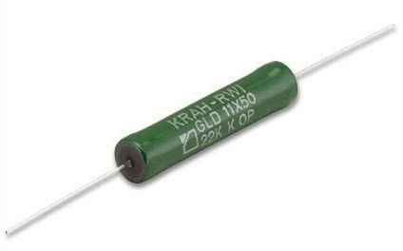 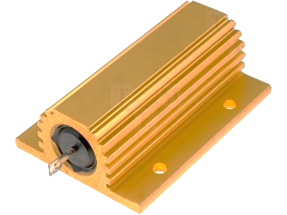

Drahtwiderstand mit Drahtwiderstand mit Drahtwiderstand mit  
Schellenanschluss Kappenanschluss Lötfahnenanschluss  
 im Aluminiumgehäuse

**Schichtwiderstände**

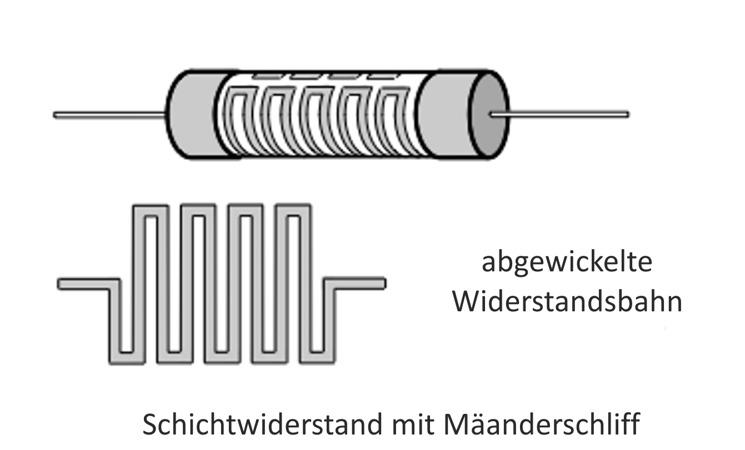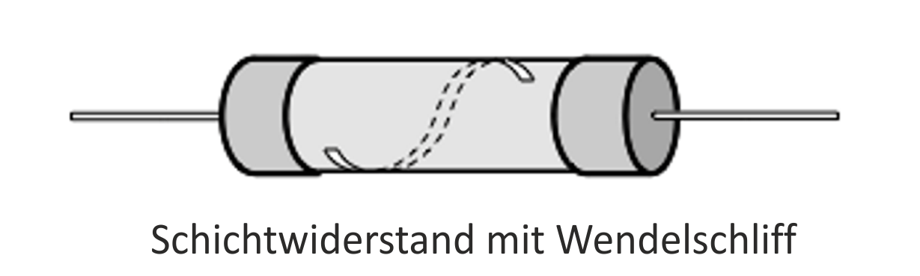haben als Widerstandswerkstoff eine dünne Schicht aus kristalliner Kohle, einem Edelmetall oder einem Metalloxid z.B. auf einem Keramikkörper. Bei Metallschichtwiderständen trägt man eine Paste aus Metallen, Metallverbindungen und Glaspulver auf und brennt sie anschliessend ein **(Dickschichttechnik).** Sollen sehr dünne Schichten auf dem Keramikkörper entstehen, dampft man die Metalle im Vakuum durch eine Maske auf **(Dünnschichttechnik).** Zum Schutz gegen Feuchtigkeit, hohe Umgebungstemperatur und mechanische Beschädigung erhalten Schichtwiderstände einen Überzug aus Lack, Kunstharz oder Silikonzement. Edelmetallschichtwiderstände sind bei gleichen Abmessungen höher belastbar als Kohleschichtwiderstände. Kohleschichtwiderstände sind unempfindlich gegen Impulsüberlastung. Metallschichtwiderstände sind temperaturstabil und haben besonders kleine Widerstandstoleranzen (bis zu ±0,005%). Ihr Wertebereich kann zwischen 0,1 mΩ bis 100 MΩ betragen.

**Massewiderstände**

Eine gepresste Kohlemasse wird mit einem Schutzmantel umgeben. Diese Widerstände sind in der Anschaffung kostengünstig. Sie ändern ihren Widerstandswert alterungsbedingt.

Beispiele:

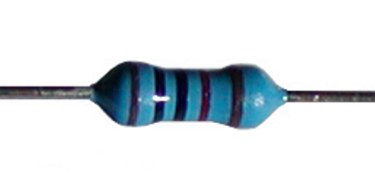 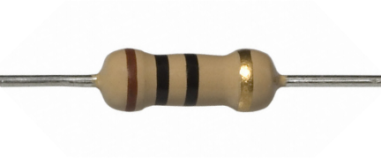 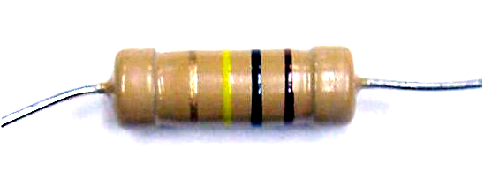

Metallschichtwiderstand Kohleschichtwiderstand Kohlemassewiderstand  
meisten blauer meistens brauner meistens gelber  
Hintergrund Hintergrund Hintergrund

**Chip-Widerstände**

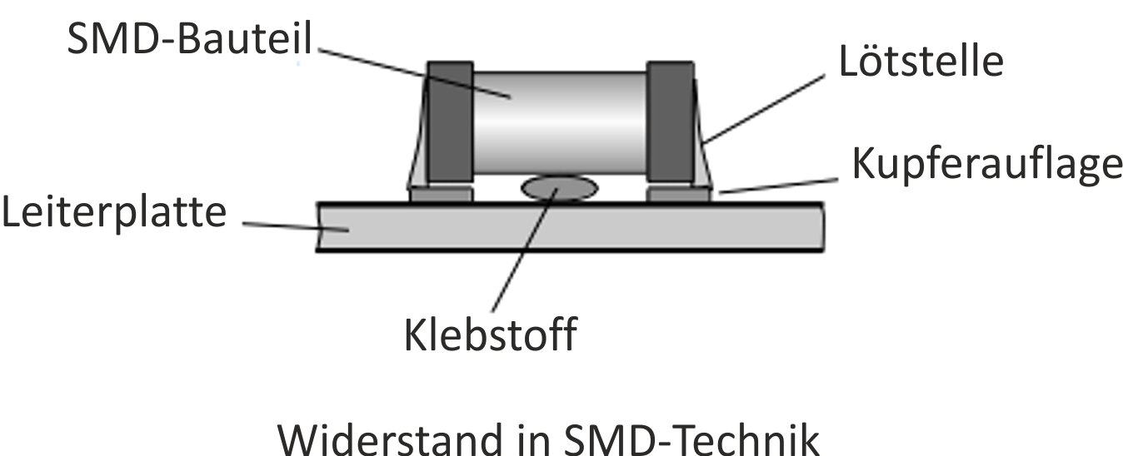werden für die Oberflächenmontage (SMD-Technik) mit einer Belastung bis 2 W hergestellt. Ihre Abmessungen passen zum Rastermaß gedruckter Schaltungen, z.B. zum 2,54-mm-Raster.

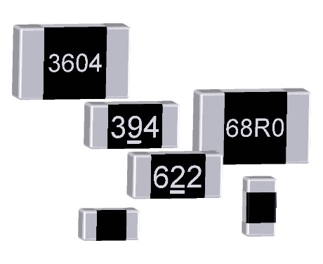Beispiele:

**Veränderbare Widerstände**

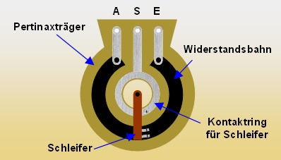Grundsätzlich werden Stellwiderstände und Drehwiderstände (Potentiometer) unterschieden. Die Widerstandswerte werden durch Schleifkontakte eingestellt. Über die drei Anschlusskontakte E (Eingang), S (Schleifkontakt) und A (Ausgang) werden diese Widerstände angeschlossen.

(Trimm-) Potentiometer werden in der Regel nur einmal mit einem Werkzeug eingestellt (Abgleich) und danach mit einem Sicherungslack gegen Verdrehen gesichert.

Beispiele:

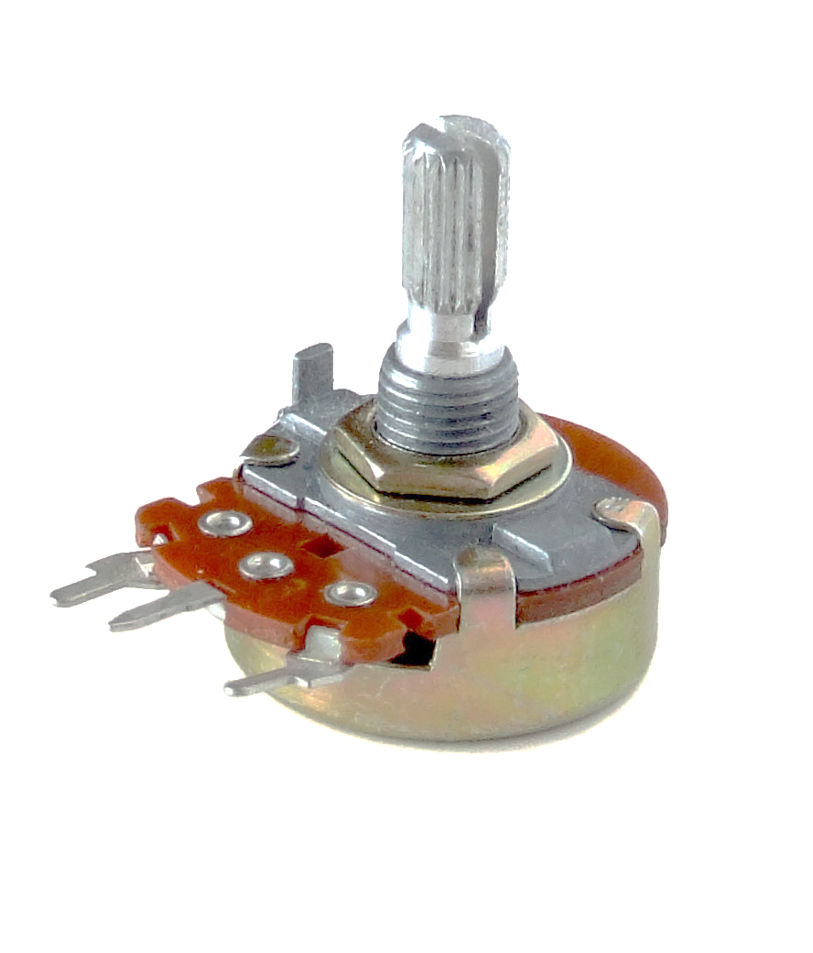 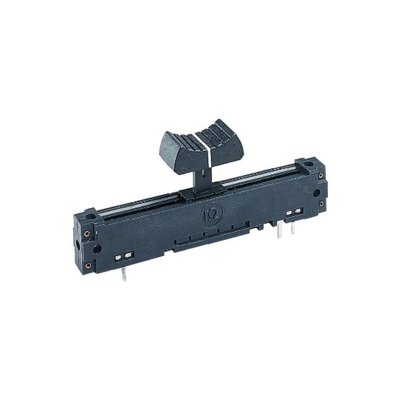 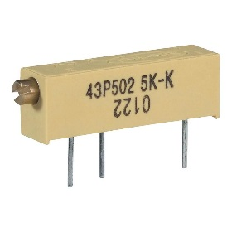

Drehpotentiometer Schiebepotentiometer Trimmpotentiometer

## Kennzeichnung (Normreihen) Elektrischer Widerstände

Festwiderständehaben einen vom Hersteller festgelegten Nennwert. Bei Leistungswiderständen, die ein entsprechend grosses Volumen aufweisen, erfolgt die Kennzeichnung des Widerstandes durch den Aufdruck von Widerstandswert, Leistung und Toleranz. Beil kleinen Widerstandsbauteilen wird die Kennzeichnung mittels Farbringen gemacht.

Die Normreihen dieser Nennwiderstände sind so aufgebaut, dass sie mit der zugehörigen Toleranz, z. B. ± 10% bei der Reihe E12, die Widerstandsskale lückenlos abdecken**.** Die Zahl nach dem Kennbuchstaben E bedeutet die Anzahl der Werte für eine Dekade (10er Reihe oder 10er-Potenz).

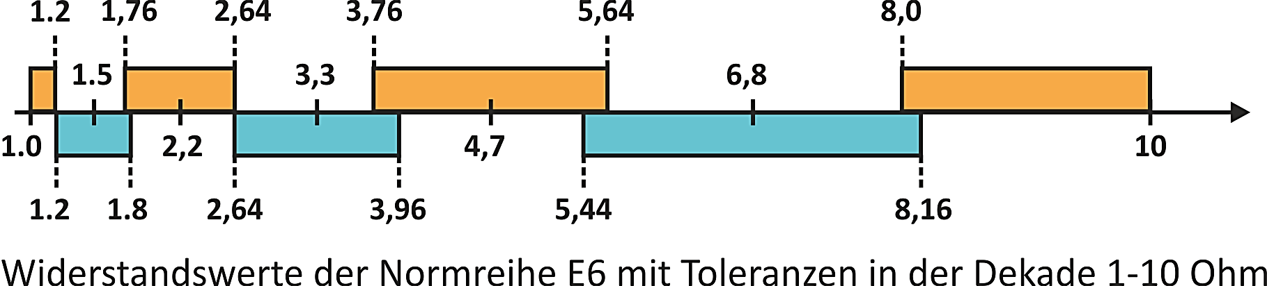

Die nach DIN IEC festgelegten E-Reihen und deren Toleranzen sind: E6 (± 20%), E12 (± 10%), E24 (± 5%), E48 (± 2%), E96 (± 1%) und E192 (± 0,5%).

Hinweis: Die Tabellen finden Sie im Tabellenbuch Mechatronik

Widerstandswert und Fertigungstoleranz werden durch Zahlen oder Farbringe gekennzeichnet. Übliche Widerstände haben 4 Farbringe**.** Sind Widerstände mit 5 Farbringen versehen, z.B. bei der Reihe E96, geben die ersten drei Ringe die drei Ziffern des Widerstandswertes, der vierte Ring gibt den Multiplikator an und der fünfte die Toleranz (siehe Tabellenbuch Mechatronik).

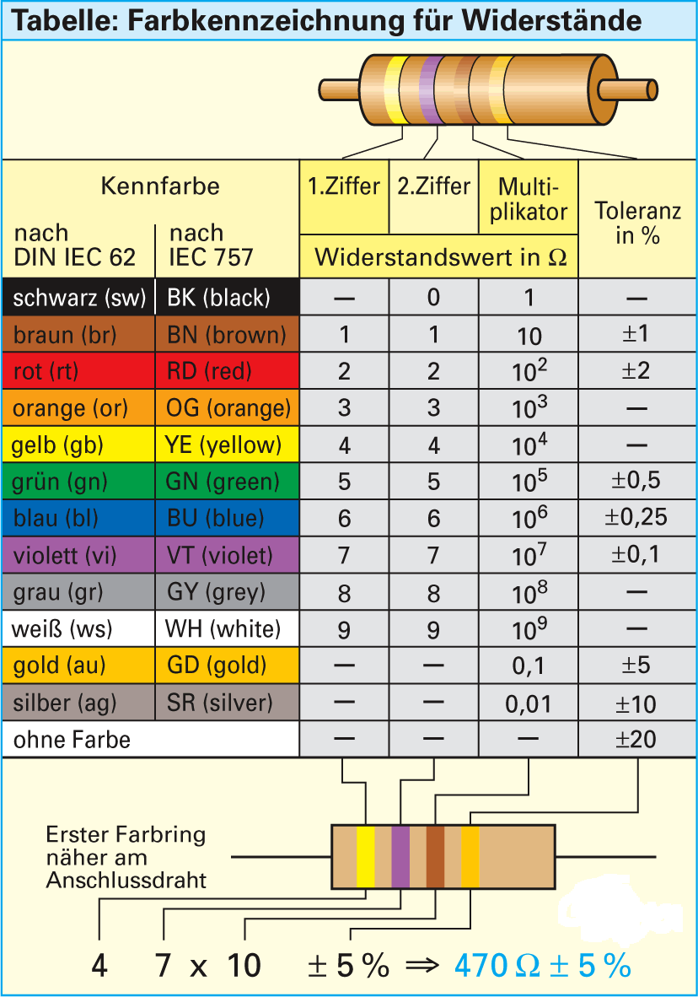

Beispiel:

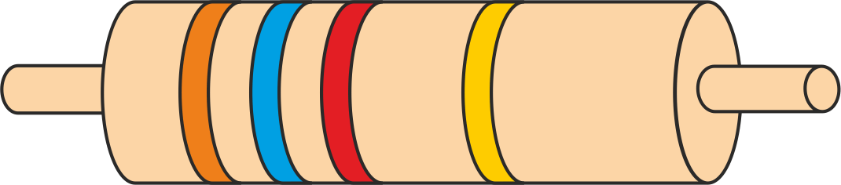Bestimmen Sie den Widerstandswert und die Toleranz des abgebildeten Widerstandes. Zu welcher E-Reihe gehört der Wert?

Lösung:

1. Ring: orange = 3

2. Ring: blau = 6

3. Ring: rot = 2

4. Ring: gold = ±5%

Ergebnis: 3 6 x 102 = 3600Ω ±5%. Der Wert gehört zur Reihe E24.

**Belastbarkeit von Widerständen**

Sie hängt davon ab, wie gut die Stromwärme an die Umgebung abgegeben werden kann. Hohe Belastbarkeit bedingt deshalb auch grosse Abmessungen. Man gibt die Bemessungsleistung von Widerständen in Watt bei einer bestimmten Temperatur an, z.B. 1 W bei 70°C.

## Wiederholungsfragen

1. Auf welcher Seite finden Sie in Ihrem Tabellenbuch die E-Reihen und den Farbcode für Festwiderstände?

Seite 194/195

1. Ein Kohleschichtwiderstand hat, von links nach rechts betrachtet, folgende Farbringe: gelb – violett – braun – gold. Wie gross sind Widerstand und Toleranz?

470Ω ±5%

1. Wie viele Widerstandswerte gibt es bei der Normreihe E12 innerhalb einer Dekade?

12 Widerstandswerte(dekaden)

1. Wie können nötige Zwischenwerte von Widerständen erreicht werden?

Man macht eine Serien oder Parallelschaltung

Nächst höhere E-Reihe versuchen

1. Ein Widerstand der E6-Reihe hat einen Nennwert von 2,2 kΩ. Welches ist der kleinste und welches der grösste Wert, den ein Bauelement haben darf?

1760Ω-2640Ω (1.76kΩ-2.64kΩ)

1. Ein Widerstand der E24-Reihe hat einen Wert von 4,3 kΩ. Welches ist der kleinste und welches der grösste Wert, den ein Bauelement haben darf?

4085Ω-4515Ω (4.08kΩ-4.515)

1. 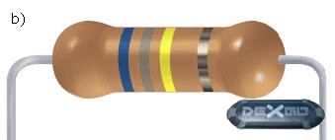Welchen Widerstandswert und Toleranz hat der abgebildete Widerstand? Welcher E-Reihe wird dieser Wert zugeordnet?

680000Ω ±10% E12

1. 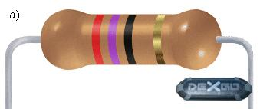Welchen Widerstandswert und Toleranz hat der abgebildete Widerstand? Welcher E-Reihe wird dieser Wert zugeordnet?

27Ω ±5% E24

1. Welchen Farbcode hat ein Widerstand R=39 kΩ +/- 5%

1.Ring => orange  
2. Ring => weiss  
3. Ring => orange  
4. Ring => gold

1. 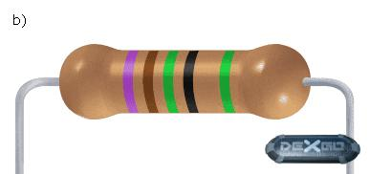Welchen Widerstandswert und Toleranz hat der abgebildete Widerstand? Welcher E-Reihe wird dieser Wert zugeordnet?

715Ω ±0.5% E192